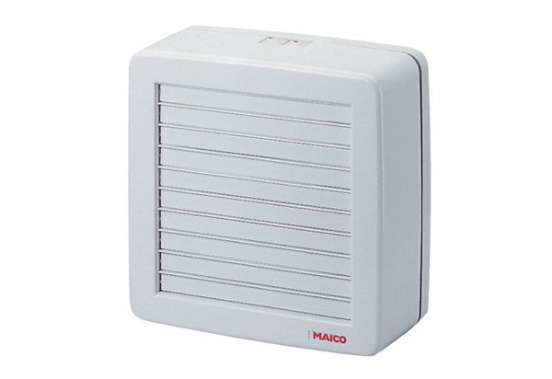Осевой оконный вентилятор EVR 31Комплект поставки: 1 штукАссортимент: C
Номер артикула: 0080.0821Изготовитель: MAICO

